PROPOSTAS DE TRABALLO SOBRE

ALISTÁN, O DEMO OVEIRO

SEMINARIO PERMANENTE

“PARA VERMOS CINEMA: CURTAMETRAXES”

CARMEN BARRO SUEIRAS
Mª CONSUELO GUNDÍN REY
Mª PILAR PARDO BERMÚDEZ
JUAN M. FERNÁNDEZ FERNÁNDEZ

PROPOSTAS DE TRABALLO SOBRE
ALISTÁN, O DEMO OVEIRO

Curtametraxe inspirada nos personaxes máxicos de D. Álvaro Cunqueiro

FICHA TÉCNICA:

Ano: 2003
Dirección e animación: Virginia Curiá, Tomás Conde
Producción executiva: Emilia Neira, José Mª Suárez
Guión: X.H. Rivadulla Corcón
Dirección de fotografía: Virginia Curiá
Decorados: Pili Cepedello
Música: Gastón Rodríguez
Dirección de dobraxe: Gonzalo Faílde
Estudios de son: Área 5.1 Estudios Pirámide
Montaxe: Manuel González Martín, Héctor Cerdeira, Enrique Moro
Xefa de producción: Ruth Pereira

Axudante de producción: Paco Rocha

ANEXO 1: TIPOS DE PLANO

1. PLANO XERAL
Ten un valor informativo. Proporciona datos sobre o escenario ou ambiente no que se desenvolve unha situación. Úsase para situar, presentar ou recoller un ambiente completo.
Presenta as seguintes variantes:

PLANO XERAL
PLANO | ABARCA | TRANSMITE
GRAN PLANO XERAL (G.P.X.) | Un espacio afastado da cámara.  Os personaxes aparecen moi reducidos, como perdidos na escena. | Información xeral sobre un ambiente, un espacio, unha situación.
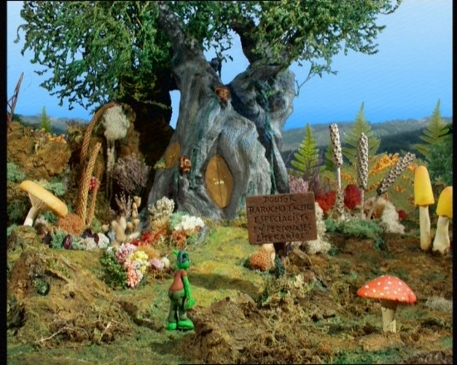

PLANO DE CONXUNTO (P.C.) | Un ou varios personaxes e parte do escenario no que se moven.  O protagonista queda enmarcado por completo no seu ambiente. | Información xeral sobre o ambiente que envolve a un personaxe.
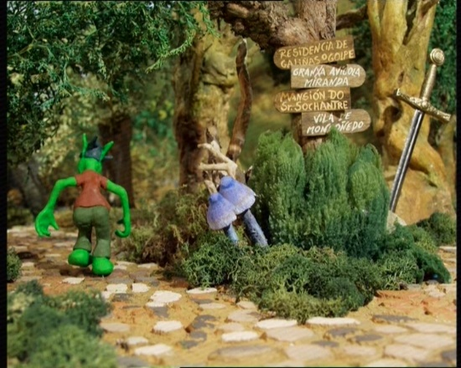

PLANO XERAL (P.X.) | O protagonista vese completo con algo de fondo por detrás. | Información máis completa dos personaxes e as súas relacións e accións.  Información máis directa sobre o ambiente próximo.
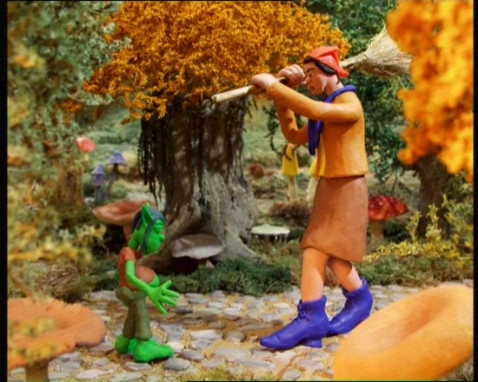 | O protagonista vese completo con algo de fondo por detrás.
2. PLANO MEDIO.

A figura humana está no centro. É un plano que inclúe a meirande parte do protagonista. Informa sobre os personaxes e as súas relacións, e o mundo interno do protagonista. É o plano máis usado nos diálogos.
Ten as seguintes variantes:

PLANO MEDIO
PLANO | ABARCA | TRANSMITE
PLANO MEDIO LONGO (P.M.L.) | Desde media coxa cara a arriba. | Información próxima sobre o lugar da acción e as relacións dos personaxes.
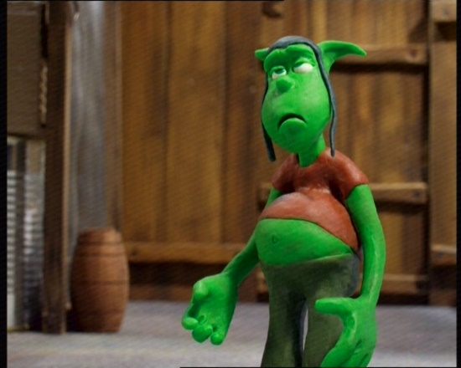 | Desde media coxa cara a arriba.
PLANO MEDIO (P.M.) | Desde un pouco máis abaixo da cintura cara a arriba. | Información obxectiva e subxectiva dos personaxes e as súas relacións.  Información selectiva centrada.
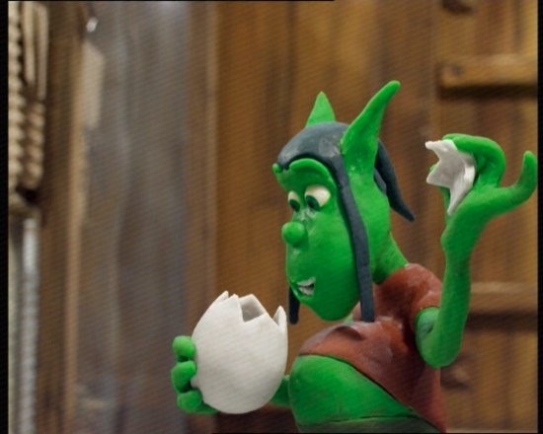 | Desde un pouco máis abaixo da cintura cara a arriba.
PLANO MEDIO CURTO (P.M.C.) | Do peito cara a arriba. | Información subxectiva dos personaxes.  Información selectiva, centrada e dirixida.
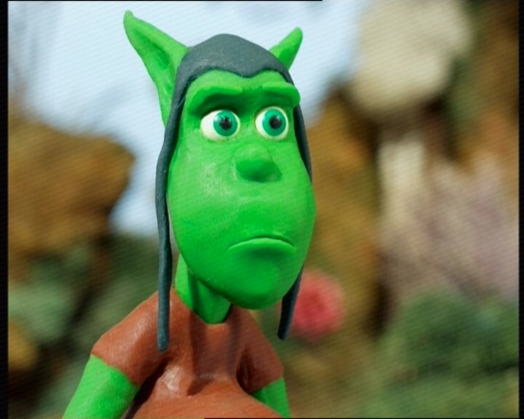 | Do peito cara a arriba.
3. PRIMEIRO PLANO.
Este tamaño de plano é usado para matizar, resaltar e intensificar. Recolle unha parte da figura humana ou dun obxecto. Nel soamente ten cabida un só personaxe. Proporciona información psicolóxica do personaxe ou información detallada e puntual dun obxecto.

PRIMEIRO PLANO
PLANO | ABARCA | TRANSMITE
PRIMEIRO PLANO (P.P.) | Rostro completo. | Información selectiva e dirixida.  Información subxectiva do personaxe.
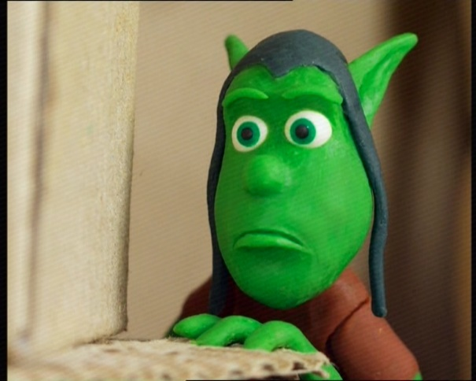 | Rostro completo.
PRIMEIRÍSIMO PRIMEIRO PLANO (P.P.P.) | A parte do rostro na que se fai patente a expresión: boca, ollos, ... | Información intimista psicolóxica.  Importancia dun obxecto.
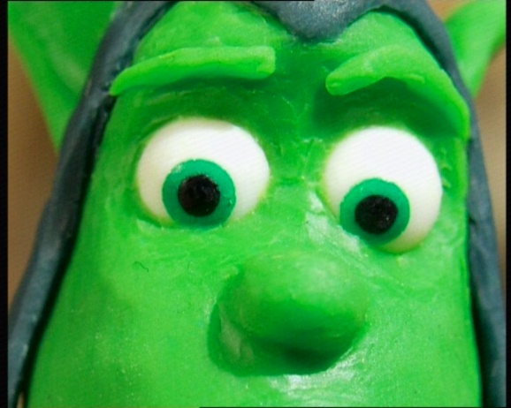 |  | Información intimista psicolóxica.  Importancia dun obxecto.
PLANO DETALLE (P.D.) | Detalle dunha parte do corpo.  Detalle dun obxecto. | Importancia dun obxecto.  Tensión.  Énfase.  Proximidade, descubrimento.
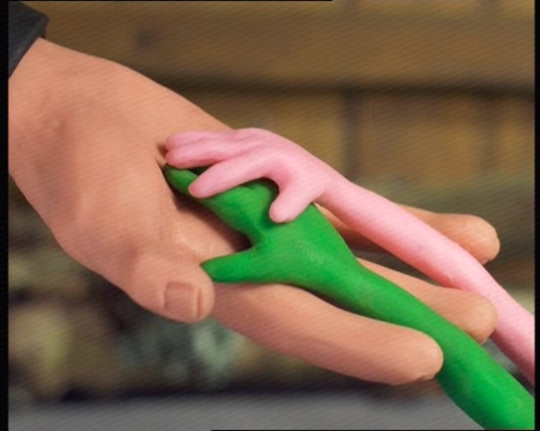 | Detalle dunha parte do corpo.  Detalle dun obxecto.
CÁMARA.

A posición da cámara á hora de gravar dá lugar a planos diferentes:

POSICIÓN | DEFINICIÓN | USO EXPRESIVO
PICADO | A cámara sitúase por riba do obxecto ou suxeito sen acadar a perpendicularidade. | Minimiza, denota inferioridade, debilidade, abafo, vulnerabilidade.
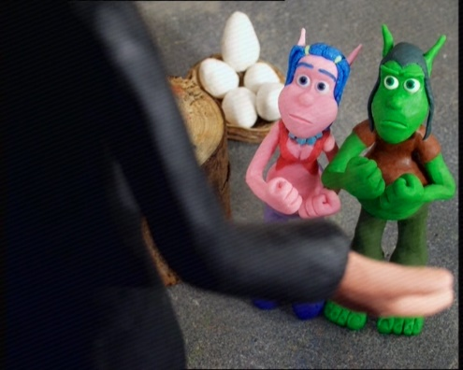

PICADO CENITAL | A cámara sitúase por riba do obxecto ou suxeito, verticalmente ao mesmo. | Inferioridade, esmagamento, distancia, dominio, sensación de vixilancia.
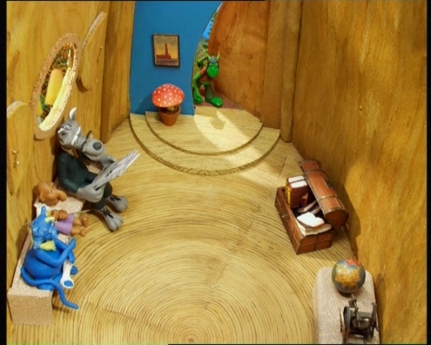

NORMAL | A cámara sitúase á mesma altura que o obxecto ou á altura dos ollos dos suxeito que se vai gravar. | É o ángulo de visión normal. Denota realidade, obxectividade e equilibrio.
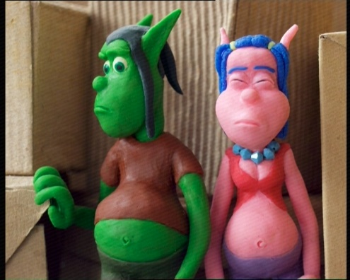

POSICIÓN | DEFINICIÓN | USO EXPRESIVO
CONTRAPICADO | A cámara sitúase por debaixo do suxeito ou obxecto da gravación. | Resalta, denota superioridade. Grandeza, triunfo, dominio, prepotencia. Os planos tomados desde este punto de vista provocan temor.
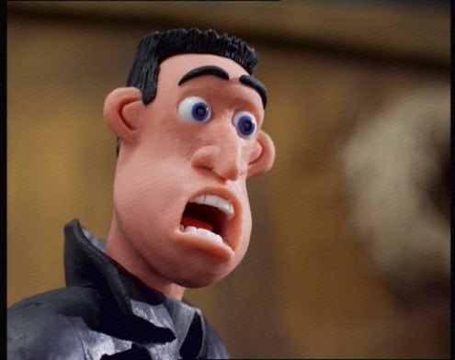

CONTRAPICADO NADIR | A cámara está situada debaixo e perpendicularmente ao obxecto a gravar. | É un punto de vista infrecuente. Denota irrealidade e desproporción.
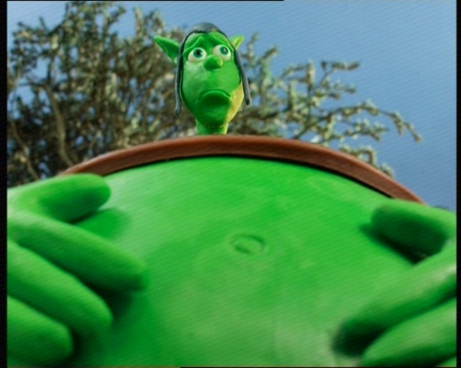

OLLOS DE RA | A cámara está a ras do chan e paralela ao mesmo. | Subliña situacións de irrealidade e estrañeza.
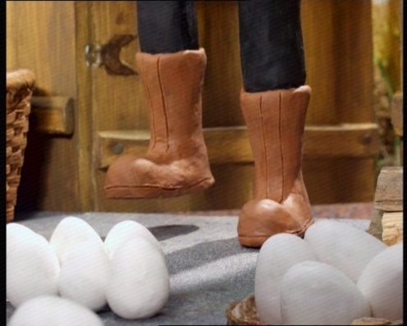 | A cámara está a ras do chan e paralela ao mesmo. | Subliña situacións de irrealidade e estrañeza.

BIBLIOGRAFÍA:

Elementos da imaxe en movemento. Asesoría de MAVs, CEFOCOP de Ourense 98/99
ANEXO 2: TEXTOS DE ÁLVARO CUNQUEIRO, Escola de menciñeiros

O LOBO

Díxome isto Panelas do Couto: Para que un lobo se quede nunha comarca que non é a do seu natio, denantes de faguer cama vai falar co carballo máis vello que haxa por alí. O lobo trata de vostede ó carballo, pro o carballo tutéa ó lobo. O lobo acaróase ó carballo, frégalle o fuciño para espertalo, e pergúntalle, ó acaso, por xentes diversas:

- ¿I o xastre? ¿E pasóu un coxo? ¿Vostede miróu ún de polainas? ¿Iban dúas mulleres cunha galiña?

O lobo non pode pronunciar nomes de cristiáns: Pedro, Xosé, Roque, Antón, Edelmiro... desque Noso Señor Xesucristo andivo pólo mundo. Cando o lobo acerta a decir alguén que o carballo véu pasar, o carballo asina, i entón o lobo pergúntalle si viu pasalo lobo. Si o carballo dice que sí, o lobo percura cama na comarca. Xa sabe que hai comida i escondite. O carballo nunca minte.

O GATIPEDRO

O gatipedro é un gato branco que ten na cachola un corno mouro; o gatipedro ven pólas noites ás casas, e párese nas habitacións nas que hai nenos durmindo. Entón o gatipedro ponse a verquer auga pólo seu corniño, i o neno, en sonos, escoitando o pingar da fontiña aquela, soña que mexa, e de verdade mexa na cama,

Pra espantar o gatipedro abonda con botar unhas areas de sal á porta do cuarto i ó pé da fiestra. O gatipedro anda apoiándose, ademáis de nas catro patas, na lingua, e probando coista o sabor do sal, o gatipedro dá a volta e prosegue a súa nouturnia viaxe, deixando ós nenos da casa en paz.

O VELAGULLAS

O velagullas é un trasno pequeño, dos máis pequenos, i está sin traballo desque foi inventado o aceirico pra uso de xastres e costureiras. O velagullas estaba ó servicio de xastres e costureiras e buscaba, pra restituílas á man do dono, as agullas perdidas nos panos ou no chán. Pólos seus servicios non cobraba nada, pro os xastres facíanlle monteiras, i as costureiras camisas. Íbase pólo San Xohán e non volvía deica o outono.

O velagullas era mui buliceiro. Cando un xastre de Lugo, que se chamaba o señor Mongos, trouxo a pirmeira máquina de coser que houbo por aquí, e foron de Ribadeo a Lugo unhas señoras por vela, o velagullas fixo augas maiores por ela. Andaba tolo. O velagullas faguía perdidos os aceiricos, pra que apreciasen o seu traballo. ¿Por onde andará agora?

ANEXO 3



